**今日动态**

**6月6日 星期五 晴**

1. **入园情况：**

今日来园27位小朋友。 吴予希、袁艺晗两位小朋友请假。

**2.区域游戏活动**

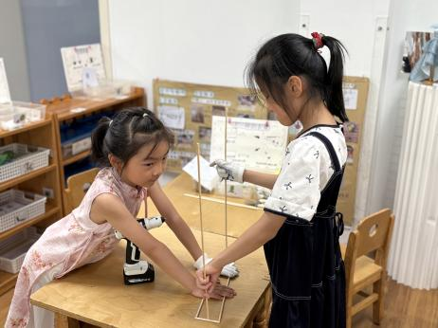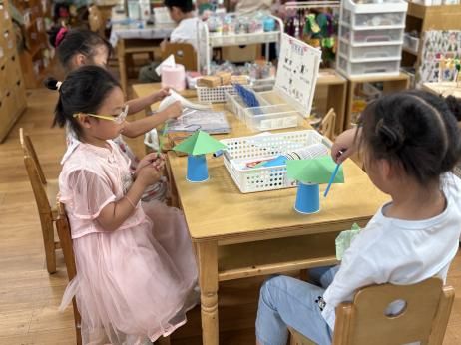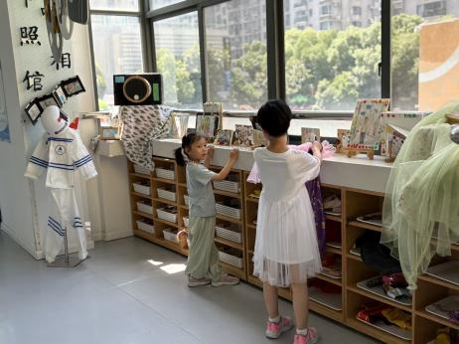

**角色区**

小朋友们在打扮自己。

**科探区**

两个小朋友在探究摩擦力。

**科探区**

两位小朋友在做双杠衣架。

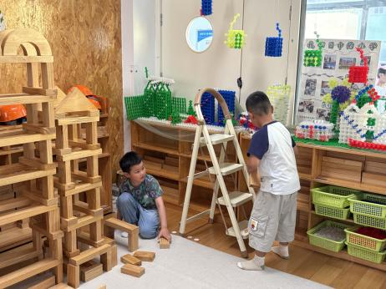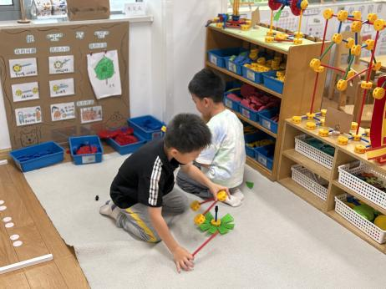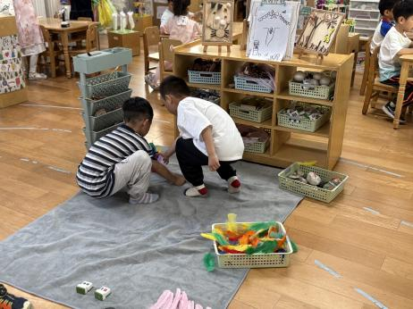

**自然材料区**

两位小朋友在做T台。

**万能工匠区**

两位小朋友在做晾衣架。

**地面建构区**

两位小朋友在建构T台。

**3集体活动**

幼儿园作为小朋友朝夕生活的地方，在这里他们渡过了小班、中班，大班，对于幼儿园是最不陌生的了。幼儿园有L型的大楼、多功能的滑滑梯、音体室、宽阔的操场、长长的跑道、各式各样的攀爬架，幼儿园有朝夕相处的伙伴、幼儿园有漂亮的教室......本节活动主要是让孩子们在了回忆三年幼儿园生活的基础上，尝试用画笔表现出幼儿园里难忘的事情，增加孩子对幼儿园的情感。

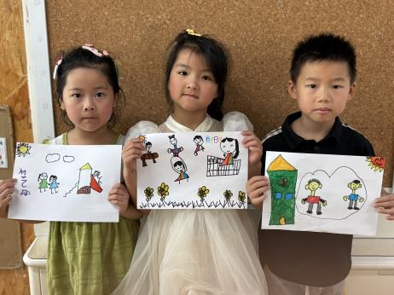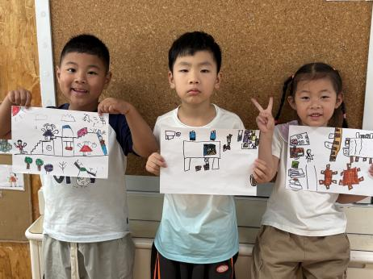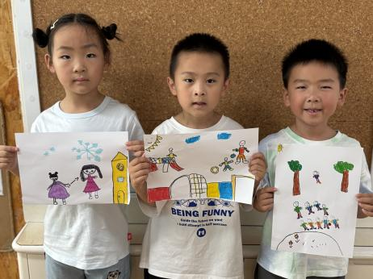

**4.户外活动**

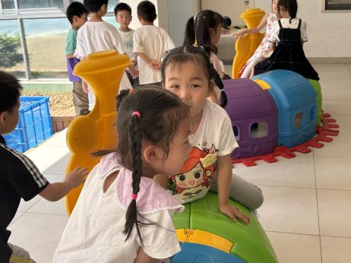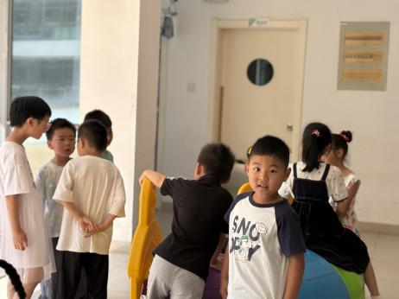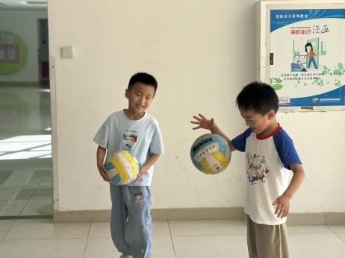

**5.生活活动**

早点：鲜牛奶、五谷丰登。

午饭：乌米饭、鸡翅鹌鹑蛋、黄瓜炒木耳、菠菜猪肝汤。

点心：香菇猪肉烧麦。 水果：蓝莓、西瓜。

**6.温馨提示**

天气渐热，建议大家给孩子垫垫背巾哦！